Bac pro OMFM
Mathématiques (15 points)

EXERCICE 1 : (8 points)
La trompette est un instrument de musique faisant partie de la famille des cuivres. L'objet de ce premier
exercice est d'étudier la courbure du pavillon d'une trompette.

Pavillon
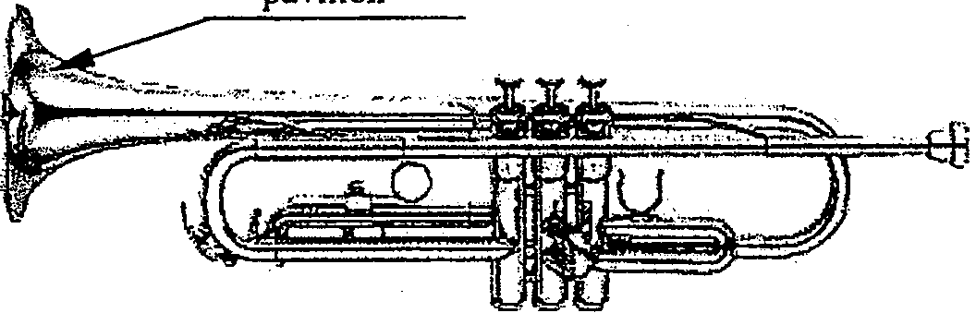

Le schéma ci-dessous représente le profil du pavillon d'une trompette :

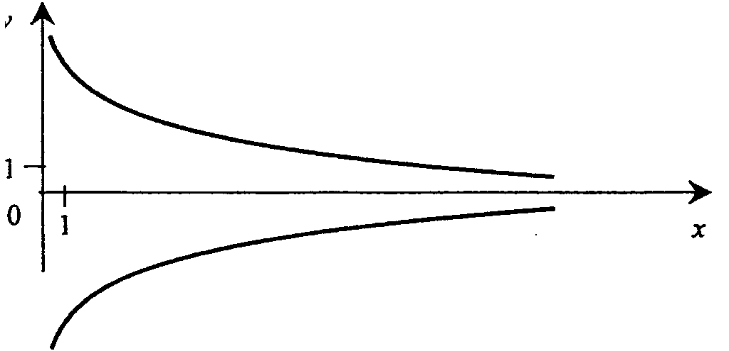
La partie supérieure du profil du pavillon est modélisée par la courbe représentative C de la. la fonction f
définie sur l'intervalle [0,5 ; 19] par :
f(x) = 1,42 ln x+ 5,31.

1. Tableau de valeurs
Compléter le tableau de valeurs situé en annexe 1 (à remettre avec la copie).
Les résultats seront arrondis au dixième.

2. Étude de la dérivée
En notant f ' la dérivée de la fonction f, on a : f '(x)=
a) Déterminer le signe de f '(x) sur l'intervalle [0,5 ; 19].
b) Compléter le tableau de variation de la fonction / figurant en annexe 1.
3. Tangente au point d'abscisse 1
a) Calculer f '(l).
b) Parmi les équations de droites suivantes, quelle est celle de la tangente à la courbe C au point
d'abscisse 1 ?

y₁ = -l,42x - 6,72 y₂ = 5,3x –6,72 y₃ = –1,42x + 6,72
Justifier la réponse.

a) Dans le repère de l'annexe 2 (à remettre avec la copie), construire la tangente à ^ au point
d'abscisse 1 puis compléter le tracé de la courbe C.
b) La sourdine est un instrument permettant de modifier le son d'une trompette et qui se place à
l'entrée du pavillon.
Un des points de contact de la sourdine avec le pavillon de la trompette est le point A de la courbe
C d'ordonnée 3.
-Placer le point A dans le repère de l'annexe 2.
- Calculer l'abscisse du point A en résolvant l'équation : –1,42 ln x + 5 31 = 3.
Le résultat sera arrondi à l'unité.

EXERCICE 2 : (4 points)
On mesure le diamètre en mm de l'extrémité du pavillon de 200 trompettes afin de vérifier leur
conformité. Les résultats ont été regroupés dans le tableau en annexe 1.
1. Compléter la dernière colonne du tableau de l'annexe 1.
2. En considérant que l'effectif de chaque classe est affecté au centre de la classe, calculer la moyenne x
et l'écart-type a de cette série. Les résultats seront arrondis à l'unité.
3. Contrôle de fabrication.
a) Avec les valeurs trouvées précédemment, calculer $\bar{x}$– σ et $\bar{x}$+ σ.
b) La série des 200 trompettes est acceptable si au moins 65% des trompettes prélevées ont leur
diamètre dans l'intervalle [$\bar{x}$– σ ; $\bar{x}$+ σ.].
Le lot des 200 trompettes est-il acceptable ? Justifier.

EXERCICE 3 : (3 points)
En 2004, l'entreprise Claironet a produit 12 000 trompettes. Chaque année, elle prévoit d'augmenter sa
production de 5 % par rapport à l'année précédente.
On note : U₁ la production annuelle en 2004 : U₁ ==12 000
U₂ la production annuelle en 2005,
U₃ la production annuelle en 2006.
1. a) Calculer les productions annuelles U₂ et U₃.
b) Quelle est la nature de la suite de terme général U_{n} ? Préciser la raison de cette suite.
2. Calculer la production annuelle en 2012 si l'objectif prévisionnel est tenu. Le résultat sera arrondi à
l'unité.

ANNEXE 1
A rendre avec la copie

Exercice n°1 : Question 1. tableau de valeurs
x | 0,5 | 1 | 1,5 | 2 | 2,5 | 3 | 4 | 5 | 6 | 7 | 8 | 9 | 10 | 11 | 13 | 15 | 17 | 19
f(x) | 6,3 |  |  |  | 4,0 | 3,7 | 3,3 | 3,0 |  |  | 2,4 | 2,2 | 2,0 | 1,9 | 1,7 | 1,5 | 1,3 | 1,1

Exercice n°1 : Question 2 b). tableau de variation

x | 0,5 | 19
Signe de f '(x)
Variation de f

Exercice n°2 : Question 1

Diamètres des pavillons en mm | Effectifs | Fréquences en %
[121 ; 122[ | 5
[122 ; 123[ | 30
[123 ; 124[ | 62
[124; 125[ | 70
[125 ; 126[] | 26
[126; 127[ | 7
Total | 200

ANNEXE 2
A rendre avec la copie

Sciences physiques (5 points)

EXERCICE 1 : (1,5 point)
Une sourdine est un appareil permettant de modifier le son d'une trompette.
La sourdine étudiée est électrique et fonctionne à l'aide d'un adaptateur secteur sur lequel on peut lire les
inscriptions suivantes :

ALIMENTATION STANDARD
ENTREE: 230V 50Hz ~ 35 mA
SORTIE : 4,5V = 315mA

1. Quelle est l'intensité du courant électrique fourni par l'adaptateur ?
2. Quelle est la fréquence du courant électrique qui alimente l'adaptateur ?
3. Calculer la puissance apparente au primaire.
Rappel : Puissance apparente : S = UI.
EXERCICE 2 : (3,5 points)
Une trompette émet un son dans toutes les directions avec une puissance sonore P = 0,035 W.
1. Calculer l'intensité sonore à la distance R = 10 m de la source (valeur arrondie à 10^{–6}).
2. Si la distance qui nous sépare de la source sonore est multipliée par deux, l'intensité sonore est :

> multipliée par deux
> divisée par deux
> la même
> divisée par quatre
Justifier la réponse.
3. Calculer le niveau d'intensité sonore N en admettant que 1= 2,8.10^{–5} W/m².
Donner l'arrondi à l'unité.
Rappels :

Intensité sonore : I =

Niveau d'intensité sonore : L == 10 log avec I₀ =10^{–12} W/m².

